近似处理：不同k（1,2,3,4,5,6,7）值对应的配置：161 251 341 431 521 611 701

对原始图像数据进行预处理后，测试DRAM高电位比特数和SRAM中的写翻转概率，随后应用到 JPEG 编解码算法中(DCT,量化，反量化，反DCT)，比较不同近似程度下的输出图像峰值信噪比 PSNR。
在SRAM中引入降低供电电压的方法，根据功耗P ∝ α*f*C*Vdd^2，评估功率降低的程度。再引入降低供电电压后SRAM读取的错误概率，评估输出图像峰值信噪比 PSNR。

测试图片的分辨率为：
（1）512*512（2）跑一张图
图片为奶牛图，预处理完成的图在result_img中，为src1(DRAMandSRAM).jpeg
- DRAM高电位逻辑比特数目Navg
单个像素平均含有的逻辑‘1’数目 Navg 统计结果：
未做近似处理 | k=1 | k=2 | k=3 | k=4 | k=5 | k=6 | k=7
4.22 | 1.49 | 2.03 | 2.08 | 2.54 | 2.67 | 3.13 | 2.81

- SRAM不同k值下写翻转概率Pswitch
1.SRAM 大小：64kB

未做近似处理 | k=1 | k=2 | k=3 | k=4 | k=5 | k=6 | k=7
0.54 | 0.19 | 0.29 | 0.40 | 0.40 | 0.43 | 0.45 | 0.44

2.SRAM 大小：128kB

未做近似处理 | k=1 | k=2 | k=3 | k=4 | k=5 | k=6 | k=7
0.53 | 0.19 | 0.27 | 0.37 | 0.37 | 0.41 | 0.43 | 0.42
- 评估输出质量PSNR
跑三张图，最好三张原图经过压缩算法后PSNR值差得多一点的
跑不做近似处理经过压缩算法的PSNR，做了近似处理后k=1234567再解码后的图片经过压缩算法的PSNR
格式像这样子排列：
（1）使用图片为src12和src16,预处理但完的图片在result_img中，为dst12和dst16
（2）result_img中只有psnr值，但无下划线“_”的为压缩图，具体对应原图可按文件夹中缩略图辨认。
（3） result_img中有psnr值，有下划线“_”的为近似且压缩图，下划线后为K值，具体对应原图可按文件夹中缩略图辨认。
（4）原图指预处理完的图。预处理过程为统一大小和灰度化。

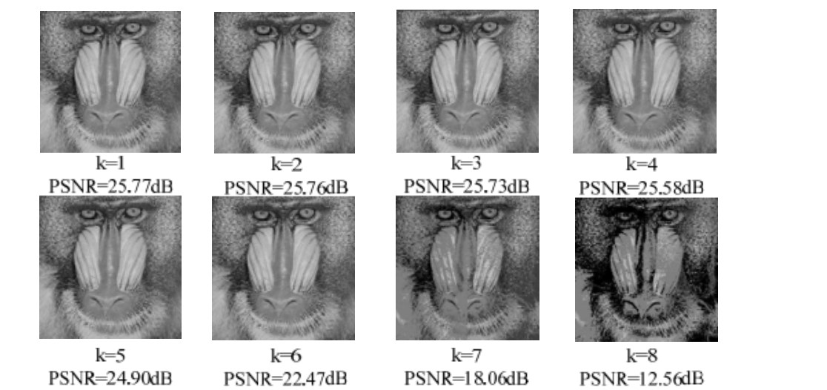
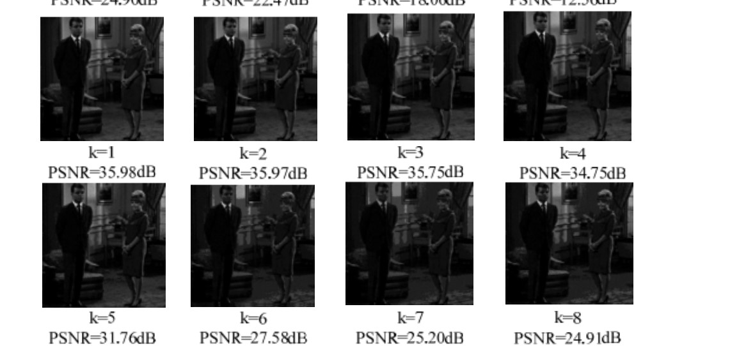
- 引入读取错误概率后，评估输出质量PSNR
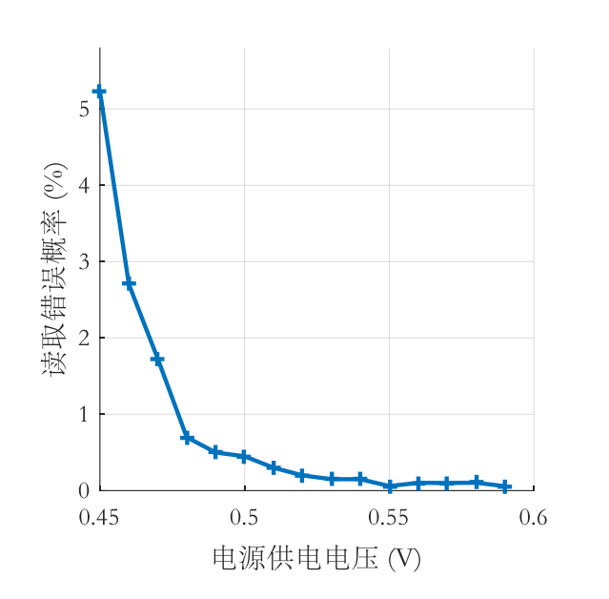
找一张图
针对k=4时的近似处理进行实验（有三个比特降低电压）：
把15张图都保存下来（应该长得差不多）
供电电压Vdd（v） | 读取错误概率（%） | 输出质量PSNR（dB）
0.60 | 0
0.59 | 0.05
0.58 | 0.10
0.57 | 0.09
0.56 | 0.09
0.55 | 0.05
0.54 | 0.20
0.53 | 0.21
0.52 | 0.25
0.51 | 0.32
0.50 | 0.45
0.49 | 0.50
0.48 | 0.72
0.47 | 1.83
0.46 | 2.73
0.45 | 5.32

